7.2 Stabilitásvizsgálat

A bemenőjel-változások hatására a zárt szabályozási körben általában lengések keletkeznek. Kedvezőtlen esetben a lengések amplitúdója egészen a berendezések adta lehetőségek határáig (mágneses telítődés, maximális dugattyúlöket, motorteljesítmény stb.) nő. Ez a stabilitási feltételek betartásával kerülhető el.
A stabilitás fizikai fogalma szerint egy rendszer akkor stabilis, ha egyensúlyi állapotából kimozdítva (meglökve), majd magára hagyva idővel visszatér eredeti egyensúlyi állapotába.

7.2.1 A stabilitás matematikai feltétele

Szabályozási körök stabilitásvizsgálata szempontjából a „kimozdítást és magára hagyást” egyszeri lökésszerű gerjesztés, az egységimpulzus (elméletileg a DIRAC-delta, δ(t) gerjesztés valósítja meg. A szabályozási kör akkor stabilis, ha a bemeneteire (x_{a} vagy x_{z}) kapcsolt δ(t) gerjesztésre adott válaszai, azaz a zárt kör súlyfüggvényei csillapodó lengéseket jelentenek az egyensúlyi állapot körül, azaz

$\underset{t→∞}{\text{lim}}w_{\text{sa}}\left(t\right)=0$ és $\underset{t→∞}{\text{lim}}w_{\text{sz}}\left(t\right)=0$

A fenti súlyfüggvények a (7.2), (7.3) átviteli függvények inverz LAPLACE-transzformáltjait jelentik. Meghatározásuk céljából a kifejezéseiket (5.19.) alakra kell hozni, majd résztörtekre bontani. A résztörtekre bontás módját (az egyes résztörtek nevezőit) a zárt kör átviteli függvényeinek a pólusai, azaz a (7.9 ) feltételből felírható karakterisztikus egyenelet gyökei szabják meg. Ezek egyszeres, többszörös valós gyökök, ill. komplex konjugált gyökpárok lehetnek. Egy-egy többszörös gyököt és komplex gyökpárt feltételezve, a zárt kör karakterisztikus egyenlete a következő gyöktényezős alakban írható:

$$K\left(s\right)=\prod_{i=1}^{k}{\left(s−s_{i}\right)} {\left(s−s_{r}\right)}^{m}\left(s−α−jω\right) \left(s−α+jω\right)$$

ahol: k – a valós s_{i} gyökök száma;
m – a többszörös s_{r} gyök multiplicitása.
Ennek megfelelően, a felbontandó törtfügvényekre a határozatlan együtthatók jelöléseit használva, a következő alakú résztörtek adódnak:

$$W\left(s\right)=\sum_{i=1}^{k}{\frac{C_{i}}{s−s_{i}}}+\sum_{j=1}^{m}{\frac{C_{k+j}}{{\left(s−s_{r}\right)}^{j}}}+\frac{C_{k+m+1}\left(s−α\right)+C_{k+m+2}}{{\left(s−α\right)}^{2}+ω^{2}}$$

a megfelelő időfüggvények pedig a következő alakúak:

$$w\left(t\right)=\sum_{i=1}^{k}{C_{i}e^{s_{i}t}1\left(t\right)}+\sum_{j=1}^{m}{C_{k+j}\frac{t^{j−1}}{\left(j−1\right)!}}1\left(t\right)e^{s_{r}t}+e^{αt}C_{k+m+1}\text{cos}ωt+\frac{C_{k+m+2}}{ω}\text{sin}ωt$$

ahol: C_{i,} C_{k+j,} C_{k+m+1,} C_{k+m+2} – a résztörtekre bontáskor meghatározandó együtthatók. A kapott tagok és így összegük is csak akkor jelentenek aperiodikus vagy csillapodó lengéseket és zérushoz konvergáló végértéket, ha

s_{i}<0; s_{r}<0; α<0,

azaz a zárt kör karakterisztikus egyenletének minden valós gyöke negatív, ill. a komplex gyökpárok valós részei negatívak. Ellenkező esetben a megfelelő időfüggvények az idő növekedtével divergálnak.
A zárt kör súlyfüggvényeinek a vizsgálata alapján elmondható, hogy a szabályozási kör akkor és csakis akkor stabilis viselkedésű, ha a karakterisztikus egyenletének valamennyi gyöke negatív valós részű (zérus értékű gyök sem engedhető meg).

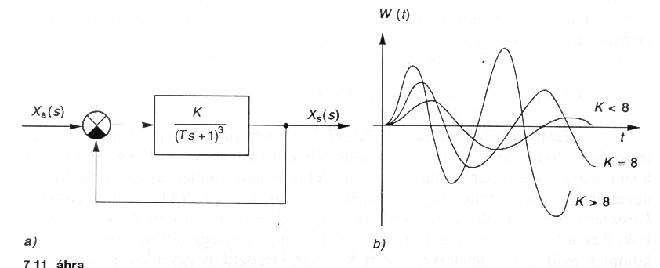

Példaként vizsgáljuk meg a 7.11.a) ábrán hatásvázlatával feltüntetett szabályozási kör viszonyait. A zárt kör eredő átviteli függvénye
$$W\left(s\right)=\frac{\frac{K}{{\left(\text{Ts}+1\right)}^{3}}}{1+\frac{K}{{\left(\text{Ts}+1\right)}^{3}}}=\frac{K}{{\left(\text{Ts}+1\right)}^{3}+K}$$
és gyöktényezős alakban
$$W\left(s\right)=\frac{\frac{K}{T^{3}}}{\left(s+\frac{1+\sqrt[3]{K}}{t}\right)\left[{\left(S+\frac{2−\sqrt[3]{k}}{2T}\right)}^{2}+\frac{3K^{\frac{2}{3}}}{4T^{2}}\right]}$$

az $s_{1}=\frac{1+\sqrt[3]{K}}{t}$, $s_{\text{23}}=−\frac{2−\sqrt[3]{K}}{2T}±j\frac{\sqrt{3}\sqrt[3]{K}}{2T}$

gyököknek megfelelően. A súlyfüggvényre

$$w \left(t\right)=\frac{K}{T^{3}}L^{−1}\left[\frac{C_{1}}{s+\frac{1+\sqrt[3]{K}}{T}}+\frac{C_{2}s+C_{3}}{{\left(s+\frac{2−\sqrt[3]{K}}{T}\right)}^{2}+\left[+\frac{3 {\left(\sqrt[3]{K}\right)}^{2}}{4T^{2}}\right]}\right]$$

értelmében az együtthatók meghatározását követően

$$w \left(t\right)=\frac{\sqrt[3]{K}}{3T}\left[1\left(t\right) e^{−a t}−e^{−b t}\left(\text{cos}ω t−\sqrt{3}\text{sin} ωt\right)\right]$$

időfüggvény adódik, ahol

$a=\frac{1+\sqrt[3]{K}}{T}$; $b=\frac{2−\sqrt[3]{K}}{2T}$; $ω=\frac{\sqrt{3 }\sqrt[3]{K}}{2T}$

Ez már

$2−\sqrt[3]{K}=0$, azaz K=8

esetén is $ω=\frac{\sqrt{3}}{T}$körfrekvenciájú egyenletes lengéseket jelent, K>8 esetén pedig a lengések amplitúdója nő (b) ábra.
A gyökök, ill. a komplex gyökök valós része előjelének a megállapítása a legtöbb esetben hosszas számításokat igényel, ui. az átviteli függvények nevezőiből előállítható karakterisztikus egyenlet nem gyöktényezős alakú, mint (7.13.). A stabilitásvizsgálatot megkönnyítik az ún. stabilitási kritériumok, amelyek alapján eldönthető a stabilitás a karakterisztikus egyenlet gyökeinek a kiszámítása nélkül is.

7.2.2. A Routh-Hurwitz stabilitási kritérium
A stabilitás eldöntését a gyökök előjelének a vizsgálata helyett a ROUTH-HURWITZ-kritérium a karakterisztikus egyenlet együtthatóinak a vizsgálatára vezeti vissza. Annak ui., hogy a karakterisztikus egyenlet gyökei negatív valós részűek, nagyon lényeges következménye, hogy (7.13.)-ban valamennyi gyöktényező pozitív tagokból áll. Ezáltal a gyöktényezők szorzatából pl. n-edfokú esetben adódó és az (5.19.) nevezőjének a mintájára s szerint rendezett alakban felírható

K(s)=a_{n}s^{n}+a_{n-1}s^{n-1}+……..+a₁s+a₀

polinom kizárólag pozitív együtthatójú tagokat tartalmazhat. Ez azonban a stabilitásnak csak szükséges, de nem elégséges feltétele, mivel harmad-, vagy magasabb rendű esetben a pozitív együtthatók nem feltétlenül jelentik azt, hogy csak negatív gyökök vannak. Pl. valós és komplex konjugált gyökpár esetén adódhatnak olyan viszonyok a valós, ill. a komplex gyökpár részei között, amelyekre pozitív valós részű gyök előfordulásakor is minden együttható pozitív értékű.
A stabilitás szükséges és elégséges feltétele algebrai megfogalmazásban a ROUTH-HURWITZ- kritérium néven vált ismertté, E szerint a zárt szabályozási kör stabilis, ha a karakterisztikus egyenletének valamennyi együtthatója pozitív és ezzel egyidejűleg az együtthatókból képzett, n x n méretű ún. HURWITZ –féle determináns

$$Δ_{n}=\left|\begin{matrix}a_{n−1} & a_{n−3} & ⋅ & 0 & 0 \\ a_{n} & a_{n−2} & & & \\ 0 & a_{n−1} & & & \\ & & & & \\ & & & & \\ 0 & 0 & ⋅ & a_{1} & 0 \\ 0 & 0 & ⋅ & a_{2} & a_{0}\end{matrix}\right|>0$$

és a főátló szerinti valamennyi aldeterminánsa nagyobb zérusnál:

$Δ_{1}=a_{n−1}>0$; $Δ_{2}=\left[\begin{matrix}a_{n−1} & a_{n−3} \\ a_{n} & a_{n−2}\end{matrix}\right]>0$; … $Δ_{n−1}>0$

A stabilitás határesetét a Δ_{i}=0 egyenletrendszer megoldásai adják.
A Δ_{i} determinánsokban szereplő a_{i} (i=0,1,…..,n) együtthatók a szabályozási körben szereplő átviteli tagok paramétereit (körerősítés, időállandók) tartalmazzák. Közülük az időállandók megváltoztatására ritkábban van lehetőség, többnyire a K körerősítés a könnyebben változtatható paraméter.
Ezért a stabilitás határesetét jelentő egyenletrendszerből megoldásként a kritikus körerősítést (K_{krit}) állapítják meg.
A K_{krit} körüli tartományban az egyszerű lineáris szabályozási kör működése a következőképpen alakul (kivéve a 7.2.6.pont egyes eseteit).
Ha K = K_{krit} – a szabályozott jellemző állandósult lengéseket végez,
K > K_{krit} – a szabályozás labilis,
K < K_{krit} – a kör stabilis működésű
A ROUTH-HURWITZ- kritérium a stabilitás határesetében számszerű eredményre vezet. A 7.11.a) ábra szerinti példánál maradva a zárt kör átviteli függvényének a nevezőjéből képzett karakterisztikus egyenlet
$${\left(\text{Ts}+1\right)}^{3}+K=T^{3}s^{3}+3T^{2}s^{2}+3\text{Ts}+1+K=0$$

így a HURWITZ- féle determináns

$$Δ_{3}=\left|\begin{matrix}3T^{2} & 1+K & 0 \\ T^{3} & 3T & 0 \\ 0 & 3T^{2} & 1+K\end{matrix}\right|=\left(1+K\right)\left[9T^{3}−T^{3}\left(1+K\right)\right]=0$$

feltételéből, mivel K ≠ -1, a megoldás: K_{krit} = 8.
A határesetre kapott számszerű eredmény ellenére azonban ezzel a kritériummal nehezen dönthető el, hogy milyen mértékben kell megváltoztatni egy labilis kör paramétereit a stabilitás érdekében, ill. hogy az adott paraméterértéken stabilis kör milyen közel áll a stabilitás határához.

7.2.3. A stabilitás geometriai feltétele

A geometriai kritériumok a stabilitás megítélését a zárt vagy a felnyitott kör amplitúdó – fázis függvényeinek – egyszerűbben frekvenciafüggvényeinek – a vizsgálatára vezetik vissza.
A felnyitott kör Y(jω) frekvenciafüggvénye a hurokátviteli függvényből s=jω helyettesítéssel származtatható. Hasonlóan, (7.2,)-ből, ill. (7.3.)-ból felírhatók a zárt kör eredő W(jω) frekvenciafüggvényei is, amelyek nevezője

$$1+Y\left(jω\right)=\frac{K\left(jω\right)}{K_{f}\left(jω\right)}$$

alakú, közös nevezőre hozást követően, mint az a (7.9.) szerinti megadásból is következik. K(jω) a zárt kör karakterisztikus függvénye lesz, amely

$$K\left(jω\right)=a_{n}\prod_{i=1}^{n}{\left(jω−z_{i}\right)=\sum_{i=0}^{n}{a_{i}\left({jω}^{i}\right)}}$$

formában is felírható, ahol z_{i} – a gyökök jellegétől (valós, többszörös, komplex) elvonatkoztatott általános jelölés (vö. a (7.13.), ill. (7.14.) alakokkal). A (7.15.)-ben a közös nevezőt képező K_{f}(jω) – a felnyitott kör Y(jω) frekvenciafüggvényének a nevezője, egyúttal a felnyitott kör karakterisztikus frekvenciafüggvényét jelenti.
A zárt kör stabilitásának (karakterisztikus egyenletének minden gyöke negatív valós részű) nagyon lényeges, ezúttal geometriai következménye, hogy komplex számsíkon a karakterisztikus frekvenciafüggvény tényező vektorainak
$0≤ω<∞$körfrekvenciákra vonatkozó eredő argumentumváltozása

$Δ\text{arg}K\left(jω\right)=n\frac{π}{2}$,

ahol n – a zárt kör karakterisztikus egyenletének a fokszáma.
Példaként továbbra is a 7.11. ábrán feltüntetett kört vizsgálva (lásd 7.2.1.pont) és a tényező vektorokat komplex számsíkon ábrázolva (7.12. ábra)

$$\underset{0≤ω<∞}{Δ\text{arg}}\left(jω−z_{1}\right)=\frac{π}{2}$$

míg

$$\underset{0≤ω<∞}{Δ\text{arg}}\left(jω−z_{2}\right)=\frac{π}{2}−\text{arctg}\frac{\text{Im}z_{2}}{\text{Re}z_{2}}$$

illetve

$$\underset{0≤ω<∞}{Δ\text{arg}}\left(jω−z_{3}\right)=\frac{π}{2}+\text{arctg}\frac{\text{Im}z_{3}}{\text{Re}z_{3}}$$

azaz a komplex konjugált gyökpár tényező vektorainak eredő argumentumváltozása

$$\underset{0≤ω<∞}{Δ\text{arg}}\left(jω−z_{1}\right)\left(jω−z_{2}\right)=π$$

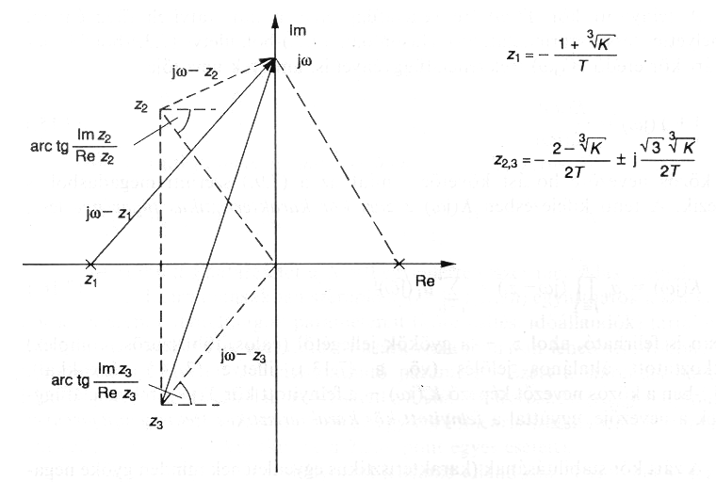

Tehát miközben az ω körfrekvencia 0-tól ∞-ig változik (jω komplex változó az imaginárius tengely pozitív félegyenesét futja be), a példában szereplő 0 típusú háromtárolós szabályozási körre a tényező vektorok eredő argumentumváltozása:: 3π/2.
A (7.17.) feltétel szerint stabilis kör esetében $0≤ω<∞$ tartományban a K(jω) karakterisztikus vektorok annyi síknegyeddel fordulnak el az origó körül pozitív (az óramutató járásával ellentétes) irányban, amennyi a karakterisztikus egyenlet fokszáma. Ábrázolva a karakterisztikus vektorok végpontjainak a helygörbéjét (7.13.a) ábra, az a (7.16.)-ból származtatható K(j0)=a₀ pontból fog kiindulni és stabil rendszer esetében sorrendben annyi síknegyeden halad keresztül, amennyi a karakterisztikus egyenlet fokszáma, úgy, hogy az n-edik negyedben K(jω)→∞, azaz a végtelenbe fut.

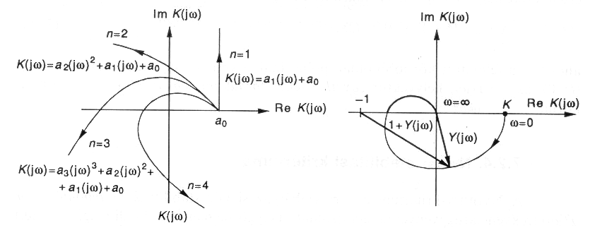
a. 7.13. ábra b.

Elkerülhetjük a karakterisztikus frekvenciafüggvény felírását és a helygörbéjének a megrajzolását, ha vizsgáljuk a zárt kör frekvenciafüggvényének a nevezőjét képező (7.15.) kifejezést. Ennek eredő argumentumváltozása:

$$\underset{0≤ω<∞}{Δ\text{arg}}\left(1+Y\left(jω\right)\right)=\underset{0≤ω<∞}{Δ\text{arg}}K\left(jω\right)−\underset{0≤ω<∞}{Δ\text{arg}}K_{f}\left(jω\right)$$

ahol a felnyitott kör karakterisztikus egyenletének már pozitív valós részű gyökei is lehetnek ( a felnyitott rendszer labilis), pl. l számú, így

$$\underset{0≤ω<∞}{Δ\text{arg}}K_{f}\left(jω\right)=\left(n−l\right)\frac{π}{2}−l\frac{π}{2}=n\frac{π}{2}−lπ$$

ui. a zárt kör karakterisztikus egyenletének a fokszámát a felnyitott kör karakterisztikus egyenletének a fokszáma határozza meg. Ennek ellenére a zárt rendszer lehet stabil működésű, ami többhurkos szabályozásoknál képzelhető el, azaz ha belső visszacsatolások vannak.
A zárt kör stabilitási feltételét (7.17.) és a felnyitott kör argumentum feltételét (7.18.) figyelembe véve

$$\underset{0≤ω<∞}{Δ\text{arg}}\left[1+Y\left(jω\right)\right]=n\frac{π}{2}−\left[n\frac{π}{2}−lπ\right]=lπ$$

geometriai követelményre jutunk. Ezek a vektorok a felnyitott kör már ismert NYQUIST-diagramjai alapján a 7.13.b) ábra szerint megszerkeszthetők.
A (7.19.) feltétel kifejezhető a komplex számsík (-1,j0) pontjából induló és az Y(jω) helygörbének ω körfrekvenciájú pontjába befutó vektorok körbefordulási számával, ha a körfrekvencia változási tartományát kiterjesztjük a fizikailag nem értelmezett negatív körfrekvenciákra is. Ekkor

$$\underset{0≤ω<∞}{Δ\text{arg}}\left[1+Y\left(jω\right)\right]=l2π$$

ahol l – a felnyitott kör jobb oldali pólusainak a száma. Ha a felnyitott kör stabil (l=0), az 1+Y(jω) helyvektor egyetlen teljes fordulatot sem tehet a (-1, j0) pont körül.

7.2.4. NYQUIST stabilitási kritériuma

A NYQUIST-kritérium a zárt szabályozási kör stabilitását a felnyitott kör
Y(jω) frekvenciafüggvényére megrajzolható helygörbe menetéből ítéli meg. A (7.20.) feltétel alkalmazhatósága végett a NYQUIST-diagramot ki kell egészíteni a negatív körfrekvenciákra vonatkozó helygörbének (7.14.a) áb

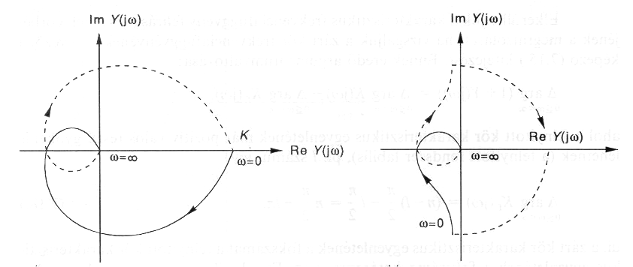

7.14. ábra: Nyquist diagram. a: 0 típusú szabályozás, b: 1 típusú szabályozás.

Eredményül így zárt görbét kapunk, amit teljes amplitúdó – fázis jelleggörbének nevezünk. A zárt görbe mentén az ω növekedésének az iránya folytonos. Különleges esetet képeznek pl. az 1 vagy 2 típusú körökre érvényes NYQUIST-diagramok – általában azok az esetek, amikor a helygörbe valamelyik koordinátatengely mentén a végtelenből, ill. a végtelenbe fut. Ezek végtelen sugarú körívvel zárhatók negatív (az óramutató járásával megegyező) irányban. Azaz a zárt görbe mentén az ω növekedésének irányában végighaladva az origót jobb kéz felöl kerüljük meg (7.14.b) ábra).
Ha a felnyitott szabályozási kör stabil (l=0), az argumentum elv (7.20) csak akkor teljesül – azaz a zárt szabályozási kör csak akkor stabilis, ha a felnyitott kör teljes NYQUIST-diagramja a (-1,j0) ponton nem megy át és azt nem fogja körül. Azaz a növekvő körfrekvenciák irányában haladva a teljes helygörbe mentén, a komplex sík (-1,j0) ponton mindig bal kéz felé esik (lásd a 7.15. ábrán a K<K_{krit} körerősítéshez tartozó görbéket).

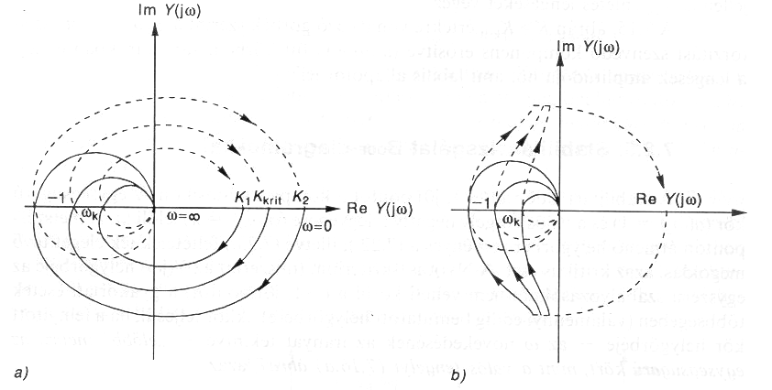

7.15. ábra:A nyquist kritérium szemléltetése.

Az 1+Y(jω)=0 esetben a felnyitott kör NYQUIST-diagramja a (-1,j0) ponton halad át – a zárt rendszer a stabilitás határán van (a 7.15. ábrán a K_{krit} körerősítéshez tartozó görbék). Ennek fizikai tartalma, hogy a zárt rendszernek csillapítatlan szinuszos (kvázitacionárius) megoldása van, amelyre Y(jω_{k}) = -1 teljesül. Ha egy ilyen zárt rendszer bemenetein ható jelek spektrumában megtalálható az ω_{k} körfrekvenciájú összetevő is, akkor az állandósul, a többi lecsillapodik a tranziens folyamat alatt. Az ipari jelek általában széles frekvenciaspektrumú jelek (lásd 2.5.pont), amelyekben minden frekvenciájú komponens megtalálható.
A felnyitott kör jelátvitele szempontjából pedig megállapítható, hogy ebben az esetben – mint azt a NYQUIST-diagram is mutatja – az ω_{k} komponens a felnyitott hurkon csillapítatlanul halad át, mivel
| Y(jω_{k}) | = a(ω_{k}) = 1,
de közben
arg Y(jω_{k}) = ϕ(ω_{k) =_}π
fázistorzítást szenved, ami a fázis megfordítását jelenti. Ha az ilyen tulajdonságú
kört zárjuk, a hurokban lévő különbségképző szerv újabb fázisfordító hatása miatt a jel eredeti fázisban, gyengítetlenül fut végig a szabályozási körben, azaz a szabályozott jellemző egyenletes lengéseket végez.
A 7.15. ábrán K>K_{krit} értékre vonatkozó görbék szerint a ϕ(ω) = -π fázistorzítást szenvedő komponens erősítve (a(ω)>1) fut körbe a zárt hurokban és így a lengések amplitúdója nő, ami labilis állapotot jelent.

7.2.5. Stabilitásvizsgálat BODE-diagramokkal

A stabilitást eldöntő (-1, j0) pontot a komplex számsíkon az egységsugarú kör (a(ω_{c}) = 1) és a valós tengely negatív félegyenese (ϕ(ω₀₎ ₌ π) jelöli ki. A metszésponton átmenő helygörbére érvényes a (7.22.), ill. (7.23.) feltételeknek eleget tevő megoldás, azaz kritikus eset. A NYQUIST- kritérium (miszerint az Y(jω) helygörbéje az egyszerű szabályozásoknál nem veheti körül a (-1,j0) pontot a gyakorlati esetek többségében (valamennyi eddig bemutatott helygörbére) akkor teljesül, ha a felnyitott kör helygörbéje – az ω növekedésének az irányát tekintve – „előbb” metszi az egységsugarú kört, mint a valós tengely (7.16.a)ábra), azaz
ω_{c<}ω₀
Határesetben a helygörbe átmegy a (-1,j0) ponton, ami a (7.21.) feltételnek, ill. az
ω_{c} = ω₀= ω_{k}
egyenlőségnek felel meg (kritikus eset). Az
ω_{c >}ω₀
esetben a helygörbe körülöleli a kritikus pontot és a zárt kör labilis működésű lesz.
Az egységsugarú körnek BODE – diagramon a(ω) = 1 =0 dB-ű tengely felel meg, a valós tengely negatív félegyenese pedig a diagram fázis – körfrekvencia részén a ϕ(ω) = -π értékhez húzott egyenes (7.16.b) ábra).

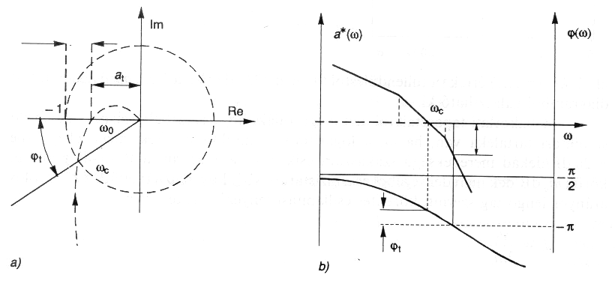

7.16.b. ábra. Stabilis szabályozás a.) Nyquist és b.) Bode diagramja.

Mindezek figyelembevételével a gyakorlatban előforduló egyszerű esetek többségére a stabilitási kritérium a következőképpen is megfogalmazható: a zárt szabályozási rendszer stabilis, ha a felnyitott kör logaritmikus amplitúdó – frekvencia diagramja kisebb körfrekvencián (előbb) metszi a 0dB tengelyt, mint a fázis – frekvencia diagramja a ϕ = -π egyenest.
A stabilitás megítélését a felnyitott kör BODE-diagramja alapján a 7.17. ábra mutatja be. Az ábrán az$a_{1}^{}(ω)$ diagram stabil, az $a_{2}^{}(ω)$ kritikus, az $a_{3}^{}(ω)$ diagram pedig labilis esetre vonatkozik. Ha az ábrázolt háromtárolós arányos jellegű körben az időállandók nem változnak, a körerősítés megváltoztatása a logaritmikus amplitúdó – frekvencia diagram függőleges irányú eltolódásában jut kifejezésre. Ezáltal lehetőség nyílik a kritikus körerősítés egyszerű meghatározására.

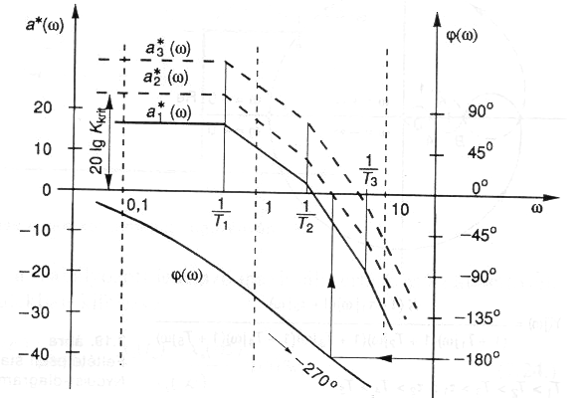

7.17. ábra: Stabilitásvizsgálat Bode diagramokkal.

7.2.6. Strukturális és feltételes stabilitás

A lineáris szabályozási rendszer stabilitási viszonyai a rendszerstruktúrától és a paramétereitől – körerősítés, időállandók – függenek.
Azokat a rendszereket, amelyek tetszőleges paraméterértékeken stabilis működésűek, strukturálisan stabilis rendszereknek nevezzük. Ebben az esetben a felnyitott kör NYQUIST-diagramja semmiképpen sem veheti körül a (-1,j0) pontot, aminek az a feltétele, hogy a felnyitott kör karakterisztikus egyenlete legfeljebb másodfokú lehet. Pl. az 5.24. ábrán feltüntetett (kéttárolós arányos) vagy az 5.26.ábrán látható (egytárolós integráló) jelleggörbék esetében a zárt kör bármilyen paraméterértéken stabilis működésű lesz.
Strukturálisan labilis viszont pl. a 7.18. ábrán szemléltetett kétszeresen integráló egytárolós rendszer, amelynek karakterisztikus egyenletében a₁ = 0, tehát a stabilitás szükséges feltétele (a_{i}>0) sem teljesül. Az ilyen rendszer bármilyen paraméterértéken instabil működésű lesz és stabilissá csak a struktúra megváltoztatásával tehető.

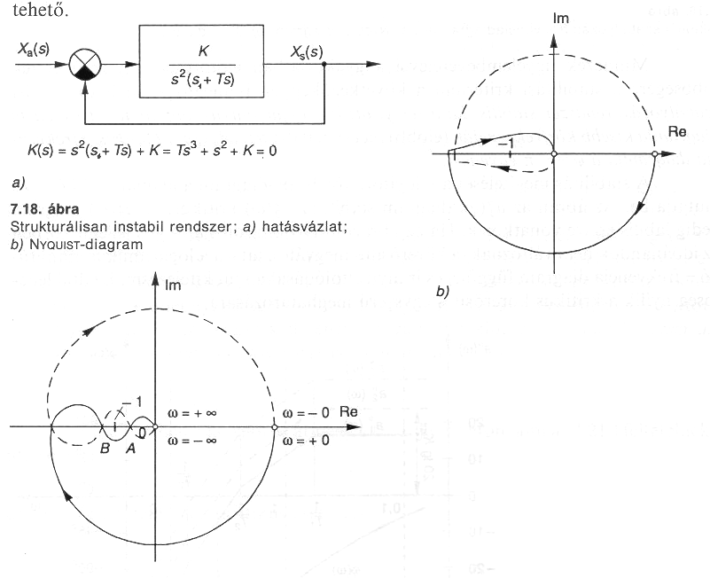

$$Y\left(jω\right)=\frac{K\left(1+τ_{1}jω\right) \left(1+τ_{2}jω\right)}{\left(1+T_{1}jω\right) \left(1+T_{2}jω\right) \left(1+T_{3}jω\right) \left(1+T_{4}jω\right) \left(1+T_{5}jω\right)}$$

$T_{1}>T_{2}>T_{3}>τ_{1}>τ_{2}>T_{4}>T_{5}$

Előfordulnak ún. feltételesen stabilis rendszerek is, amelyekre több kritikus körerősítés is megállapítható és csak az azok közötti tartományban lesznek stabilis viselkedésűek (lásd a 7.19. ábrát). Az ilyen rendszerekben K értékének a tartományon kívüli növelése és csökkentése is a stabilitás elvesztéséhez vezet.

7.3. A szabályozási minőség megítélése és biztosítása

A szabályozásokkal szemben a stabilis működésen túl minőségi követelményeket is támasztanak, amelyek a szabályozás állandósult állapotbeli és dinamikus viselkedését meghatározó előírások. Az állandósult állapotban értelmezett sztatikus pontosságot (7.1.5., ill. 7.1.6.pontok) a típusszám (i) és a körerősítés (K) növelésével javíthatjuk. Ezzel viszont rontjuk a stabilitási viszonyokat. A gyakorlati megvalósítás olyan kompromisszum, ami eleget tesz a tranziens viselkedésre vonatkozó előírásoknak, amiket ún. minőségi jellemzőkkel adnak meg.

7.3.1. A szabályozások minőségi jellemzői

A minőségi jellemzőket a zárt kör átmeneti függvénye, valamint a felnyitott kör frekvenciafüggvényei alapján is értelmezik. A zárt rendszer átmeneti függvényére vonatkozó előírások a 7.20. ábrán feltüntetett mennyiségekkel definiálhatók.

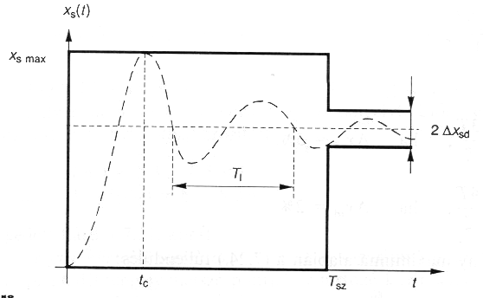

7.20.ábra: Minőségi jellemzők értelmezése azért kör átmeneti függvényében.

Túllendülés($σ$) - a szabályozott jellemző maximális értéke és az állandósult érték közötti eltérés százalékban kifejezve:

$$σ=\frac{x_{s}{\left(t\right)}_{\text{max}}−x_{s}\left(\right)}{x_{s}\left(\right)}\text{100}\text{\%}=\frac{x_{s}\left(t_{c}\right)−x_{s}\left(\right)}{x_{s}\left(\right)}\text{100}\text{\%}$$

ahol t_{c} – a csúcsidő. A technológiai folyamatoktól, berendezésektől függően a túllendülés megengedett értéke ritkán haladja meg a 15…30%-ot.
Szabályozási idő (T_{sz}) - az átmeneti folyamat idejét határolja be. Ez idő eltelte után a szabályozott jellemző eltérése az állandósult értéktől nem haladhatja meg az ún. dinamikus pontosságot (Δx_{sd}), azaz

ahol Δx_{sd} az állandósult érték 1….5%-a. A rendszert jellemző legnagyobb időállandó ismeretében 3T idő elteltével ≈ 5%, 4T elteltével pedig ≈2%.
Lengésszám (v) – a csillapodó lengések fél periódusideje alapján ítélhető meg a szabályozási időn belül.
A szabályozás annál jobb minőségű, minél kisebb σ, T_{sz}, v és Δx_{sd}. Ezek a minőségi jellemzők a zárt kör átmeneti függvényének analitikus vagy regisztrált alakjából határozhatók meg és összefüggenek a szabályozási kör paramétereivel. Például feltételezzük, hogy az átmeneti függvény az arányos kéttárolós lengő tagra jellemző (5.56.) analitikus kifejezéssel identifikálható (5.19. ábra).
Ebben az esetben a lengő tag (zárt szabályozási kör) karakterisztikus egyenletének

komplex konjugált gyökpárja van, Az (5.56.)-ból szélsőérték-számítással a csúcsidő:

a szabályozási idő:

Az átmeneti függvény maximuma alapján a (7.24.) túllendülés:

a lengésszám pedig:

A felnyitott kör frekvenciafüggvényei alapján a következő minőségi jellemzőket értelmezik.

Fázistartalék (ϕ_{t}) – arra utal, hogy a felnyitott kör frekvencia jelleggörbéi milyen mértékben közelítik meg a kritikus pontot (lásd a 7.21. ábrát):

ϕ_{t} = ϕ (ω_{c}) + π, ϕ (ω_{c})<0.

A $ϕ_{t}>0$ értékekre a zárt rendszer stabilis, iu. ebben az esetben a helygörbe előbb lép be az egységsugarú körbe és azután metszi az imaginárius tengelyt ($ω_{c}<ω_{0}$, lásd a 7.2.5. pontban tárgyaltakat). Értelmezése a 7.21.b. ábrán a Bode diagramból is leolvasható. Optimális a $ϕ_{t}={\text{30}}^{o}\text{.}\text{.}\text{.}{\text{45}}^{o}$ érték.

7.21. ábra: A fázistartalék és az amplitudótartalék szemléltetése.

Amplitudótartalék (a_{t}) azt fejezi ki, hogy a frekvencia jelleggörbe az origótól milyen távol metszi a negatív valós tengelyt. Előírt értékével a $ϕ=−π$
fázistorzításhoz tartozó $a\left(ω_{0}\right)$ erősítésre

$$a_{t}=a\left(ω_{0}\right)=0,4\text{.}\text{.}\text{.}0,5<1$$

$$a_{t^{}}=0−a^{}\left(ω_{0}\right)=6\text{.}\text{.}\text{.}8 \text{dB}$$
megengedett.

Vágási körfrekvencia ($ω_{c}$) azaz a logaritmikus amplitudó-frekvencia diagram és a 0dB tengely metszéspontjához tartozó körfrekvencia ($a\left(ω_{c}\right)=1$), ami a felnyitott rendszer frekvenciaátvivő képességét jellemzi. Minél nagyobb $ω_{c}$, annál nagyobb harmonikus jelek átvitelére képes a rendszer, annál alakhűbb a jelátvitel, kisebb a szabályozási idő. Empirikus összefüggésük:

$T_{\text{sz}}=k\left(σ\right)\frac{π}{ω_{0}}$

Gyakorlati tapasztalatok is igazolják, hogy a szabályozásnak megfelelő stabilitási tartaléka van, ha $ω_{c}$a logaritmikus amplitudó - frekvencia jelleggörbe -20 dB/dekád meredekségű szakaszára esik. Az $ω_{c}$ körüli m_{c} meredekség és a csillapítási tényező között felírható a következő öszefüggés:

$$ξ=\frac{ϕ_{t}}{3m_{c}}$$

Minőségi integrálkritériumok. Az egész tranziens folyamatot jellemzik.

Egyszerű integrálkritérium

$$I=\int_{0}^{∞}{\left[x_{s}\left(\right)−x_{s}\left(t\right)\right]\text{dt}=\int_{0}^{∞}{ε\left(t\right)\text{dt}}}$$
a lineáris szabályozási területet adja, ami csak aperiodikus folyamatra tekinthető minőségi jellemzőnek. Az értéke:

$$\int_{0}^{∞}{ε\left(t\right)\text{dt}}=\underset{s→0}{\text{lim}}\int_{0}^{∞}{ε\left(t\right)e^{−\text{st}}\text{dt}=}\underset{s→0}{\text{lim}}ε\left(s\right)$$

értelmében a zárt kör átviteli függvényének együtthatóiból is előállítható. Pl. egységugrás alapjelet feltételezve

$I=\underset{s→0}{\text{lim}}\left[W\left(0\right)−W\left(s\right)\right]\frac{1}{s}$$I=$

Abszolút érték kritérium. Minden eltérést pozitívértékkel vesz figyelembe. Gyakran használják integrálandó függvényként az ${\left[ε\left(t\right)\right]}^{2}$kifejezést, ami kritériumként a négyzetes szabályozási területet adja. További kritériumokban az eltérést az idővel súlyozzák.

$\int_{0}^{∞}{ε\left(t\right)}t^{m}$, vagy $\int_{0}^{∞}{{\left[ε\left(t\right)\right]}^{2}}t^{m}$ szerint, tehát egy későbbi időpontbeli eltérést fokozottabban vesz figyelembe. Ha a szabályozott jellemző változási sebességének a korlátozására is szükség van,

$I=\int_{0}^{∞}{{\left\{{\left[ε\left(t\right)\right]}^{2}+α\left[\frac{{\text{dx}}_{s}\left(t\right)}{\text{dt}}\right]\right\}\text{dt}}^{2}}$alakú kritériumot írnak elő, esetleg a magasabb rendű deriváltak súlyozott figyelembevételével is. Az egyes integrál kritériumokat a minimális érték szerint (I min) kielégítő szabályozásokat az adott szempont szerint optimális szabályozásnak nevezzük.

